**LAPORAN**

**TUGAS AKHIR**

**APLIKASI PERPUSTAKAAN BERBASIS DESKTOP**



**Mata Kuliah Pemograman Berorientasi Objek**

**Dosen Pengampu :**

M. Bahrul Subkhi, M. Kom

**Disusun Oleh :**

1. Muhammad Andrian Bhakti Maulana (2213020200)
2. Muchammad Rafli Alfiansyah (2213020161)
3. Yoga Firnanda Wicaksono (2213020128)

**KELAS 2D**

**PROGRAM STUDI TEKNIK INFORMATIKA**

**FAKULTAS TEKNIK DAN ILMU KOMPUTER**

**UNIVERSITAS NUSANTARA PGRI KEDIRI**

**2024**

# DAFTAR ISI

DAFTAR ISI 2

BAB I PENDAHULUAN 3

A. Latar Belakang 3

B. Rumusan Masalah 4

BAB II PEMBAHASAN 6

A. Flowchart Sistem 6

B. Class Diagram 7

C. Database 8

D. Hasil Program dan Penjelasan 8

BAB III PENUTUP 16

Kesimpulan 16

DAFTAR PUSTAKA 17

# BAB I PENDAHULUAN

## Latar Belakang

Perpustakaan adalah kumpulan sumber daya informasi yang disusun dan dikelola untuk keperluan studi, penelitian, dan pembelajaran. Latar belakang perpustakaan mencakup sejarah dan evolusi peran perpustakaan dalam masyarakat. Tradisionalnya, perpustakaan seringkali terkait dengan koleksi buku fisik. Namun, dengan kemajuan teknologi, perpustakaan modern juga mencakup sumber daya digital seperti e-book, jurnal online, dan basis data elektronik. Perpustakaan menjadi pusat pengetahuan yang mendukung akses terbuka terhadap informasi untuk berbagai keperluan.

Peran perpustakaan juga berkembang dari sekadar menyediakan bahan bacaan menjadi penyedia layanan informasi, pelatihan, dan bimbingan dalam menggunakan sumber daya informasi. Dengan demikian, perpustakaan bertransformasi menjadi ruang pembelajaran dan kolaborasi di mana masyarakat dapat mengakses, berbagi, dan memanfaatkan pengetahuan. Penggunaan teknologi dalam perpustakaan, seperti sistem manajemen perpustakaan (Library Management System) dan aplikasi berbasis komputer, telah memodernisasi cara perpustakaan menyediakan layanan dan berinteraksi dengan pengguna. Ini memungkinkan pencarian informasi yang lebih efisien dan pengelolaan koleksi buku yang lebih baik..

Aplikasi manajemen peminjaman perpustakaan merupakan solusi modern untuk membantu mengelola dan memantau aktivitas peminjaman buku serta memberikan layanan yang lebih efisien kepada pengguna perpustakaan. Kode program yang dikembangkan menggunakan PyQt5, sebuah framework GUI untuk Python, dan MySQL sebagai sistem manajemen basis data. Aplikasi ini memiliki tujuan utama untuk menyederhanakan proses peminjaman dan pengembalian buku, meningkatkan keakuratan catatan transaksi, dan memberikan akses cepat terhadap informasi peminjaman.

Pertama-tama, aplikasi ini memiliki antarmuka pengguna yang ramah, memanfaatkan elemen seperti tombol, tabel, dan dialog untuk memudahkan penggunaan. Pengguna dapat dengan mudah mencari dan memilih anggota atau buku menggunakan fungsi pencarian yang terintegrasi. Dengan menekan tombol, pengguna dapat memanggil dialog khusus untuk mencari anggota atau buku berdasarkan ID, nama, atau ISBN.

Aplikasi ini juga menyediakan fitur untuk melihat buku yang belum dikembalikan dan riwayat transaksi. Ini membantu pengelola perpustakaan untuk dengan cepat melacak status buku yang masih dipinjam dan mencatat sejarah peminjaman yang telah selesai. Informasi ini tersaji dalam tabel yang rapi dan mudah dibaca. Fungsi utama aplikasi mencakup operasi peminjaman dan pengembalian buku. Dalam proses peminjaman, stok buku secara otomatis dikurangi setelah transaksi berhasil. Sebaliknya, dalam pengembalian, stok buku akan ditambahkan kembali ke dalam perpustakaan. Selain itu, aplikasi ini menyediakan opsi pembatalan transaksi, yang dapat digunakan untuk membatalkan peminjaman yang belum selesai.

Aplikasi ini juga memastikan keamanan dan validasi data. Pengecekan stok buku sebelum peminjaman dan mekanisme konfirmasi sebelum pembatalan transaksi memberikan perlindungan terhadap kesalahan dan keadaan tak terduga. Pesan dan kotak dialog memberikan umpan balik kepada pengguna, membantu mereka memahami hasil operasi dengan lebih baik. Selain itu, pengembangan aplikasi ini melibatkan integrasi MySQL untuk menyimpan dan mengelola data transaksi, anggota, dan buku. Modul `mysql.connector` digunakan untuk menjalankan kueri SQL dan mengelola koneksi ke basis data. Dengan kata lain, aplikasi manajemen peminjaman perpustakaan ini memberikan solusi terintegrasi untuk meningkatkan efisiensi pengelolaan perpustakaan. Pengguna dapat dengan mudah melacak status buku, melakukan peminjaman, dan mengelola transaksi dengan lebih baik, menjadikan aplikasi ini sebagai alat yang berharga dalam meningkatkan layanan perpustakaan.

## Rumusan Masalah

* 1. Proses Pencarian Anggota Perpustakaan:
     + Bagaimana meningkatkan efisiensi proses pencarian anggota perpustakaan?
  2. Manajemen Peminjaman Buku:
     + Apakah ada cara untuk mengoptimalkan integrasi antara pengelolaan peminjaman dan pembaruan stok buku secara otomatis?
  3. Pengembalian Buku:
     + Bagaimana mempermudah dan mempercepat proses pengembalian buku?
     + Apakah sistem dapat memberikan denda otomatis untuk buku-buku yang sudah melewati batas waktu peminjaman?
  4. Pencarian Buku Belum Kembali:
     + Apakah dapat memberikan tampilan yang lebih terstruktur dan mudah dimengerti terkait buku-buku yang belum dikembalikan?
     + Bagaimana meningkatkan keakuratan dalam identifikasi buku yang harus diingatkan agar segera dikembalikan?
  5. Riwayat Transaksi:
     + Bagaimana menyajikan riwayat transaksi peminjaman dengan lebih informatif dan terperinci?
  6. Manajemen Stok Buku:
     + Bagaimana memastikan bahwa pembaruan stok buku terjadi secara konsisten dan akurat?
     + Apakah ada cara untuk memberikan notifikasi atau peringatan jika stok buku mencapai batas tertentu?
  7. Manajemen Kesalahan:
     + Bagaimana meningkatkan manajemen kesalahan agar pengguna dapat dengan mudah mengatasi kendala teknis atau kesalahan dalam proses pengelolaan perpustakaan?

# BAB II PEMBAHASAN

## Flowchart Sistem

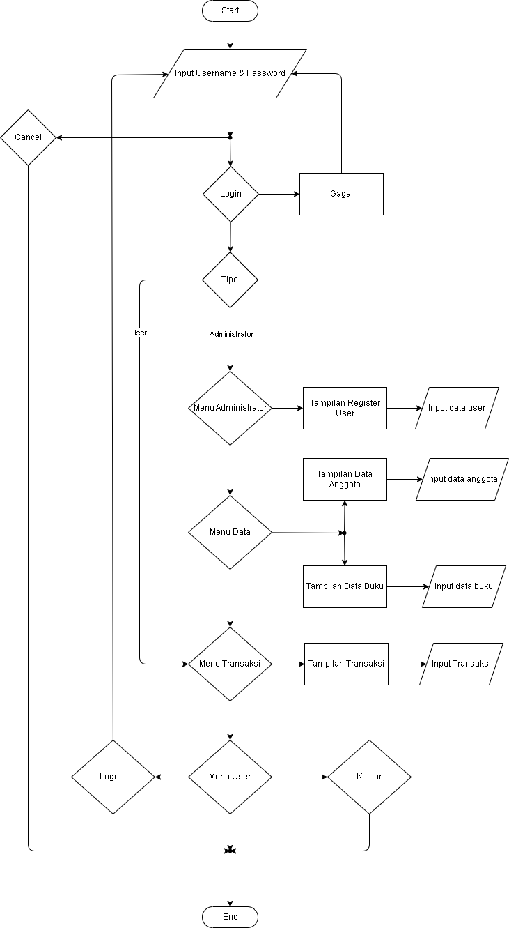

## Class Diagram

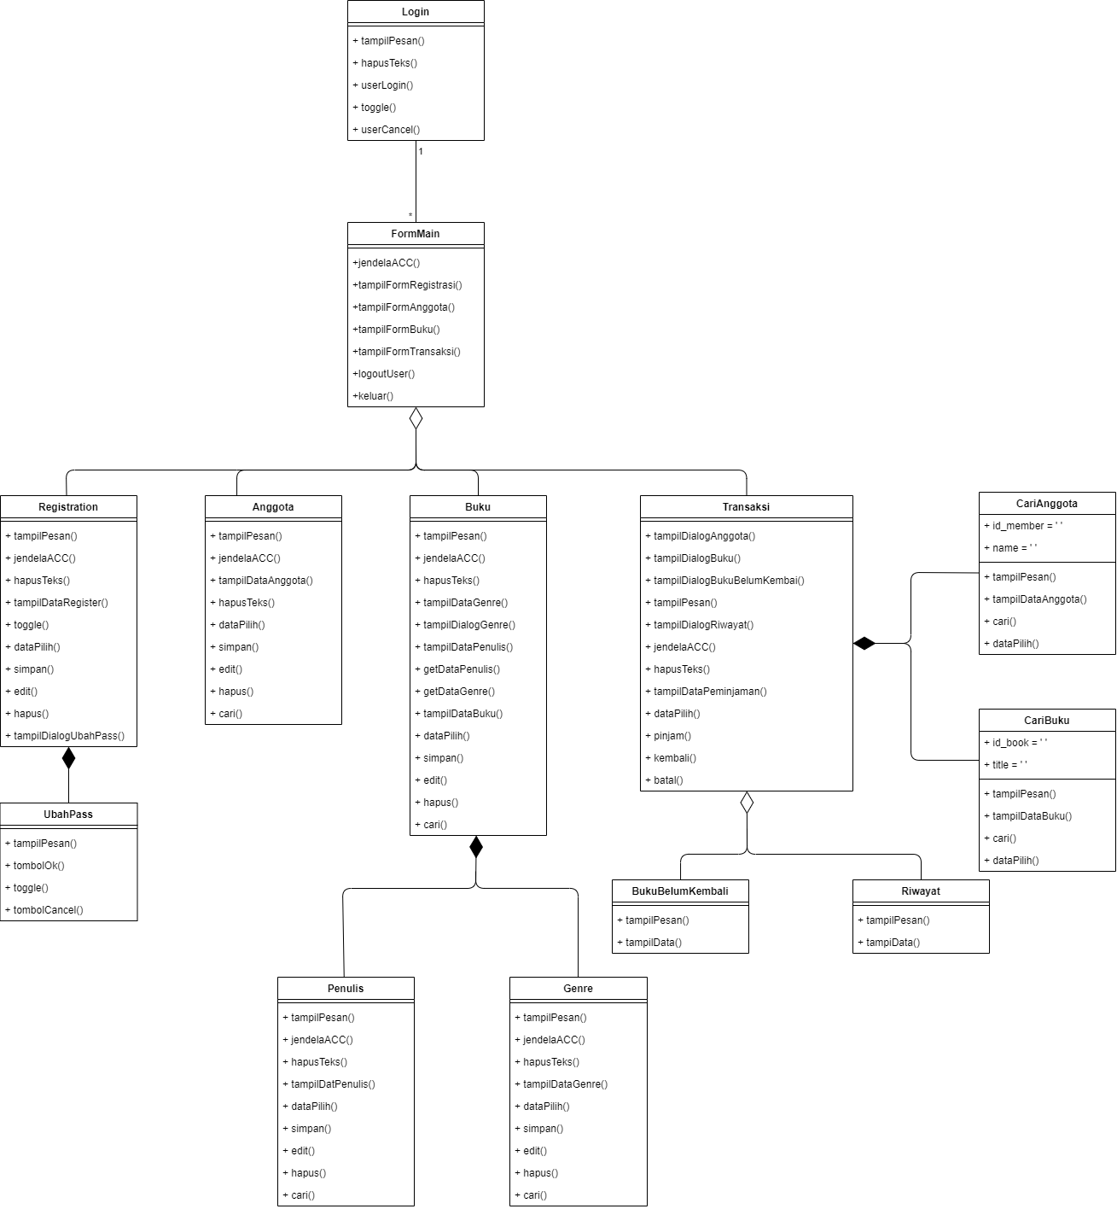

## Database

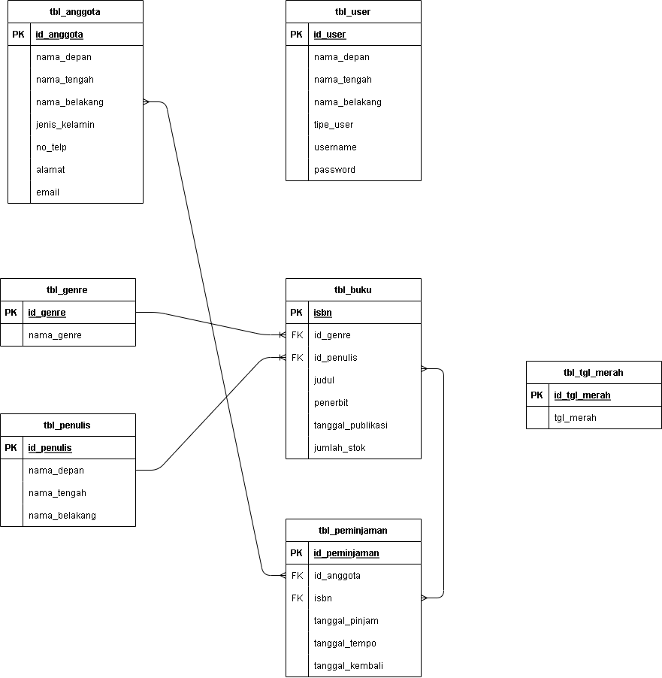

## Hasil Program dan Penjelasan

1. Form Login

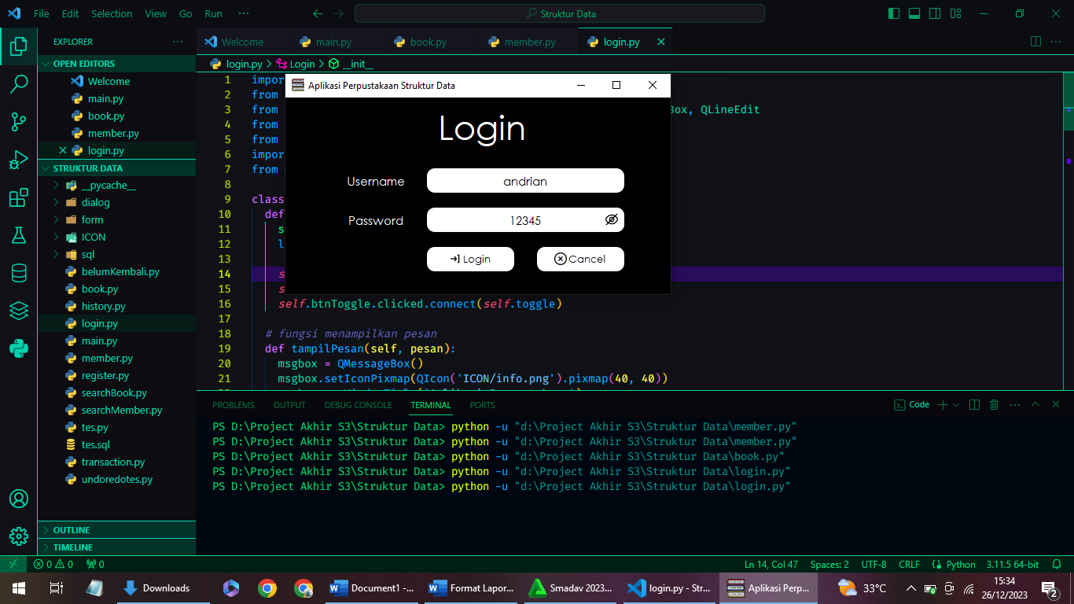

Login menggunakan username dan password yang sudah di masukkan dalam database. Jika username dan password sudah di isi klik login.

1. Form main menu



Jika login benar tampilan akan seperti di atas

1. Menu Registrasi

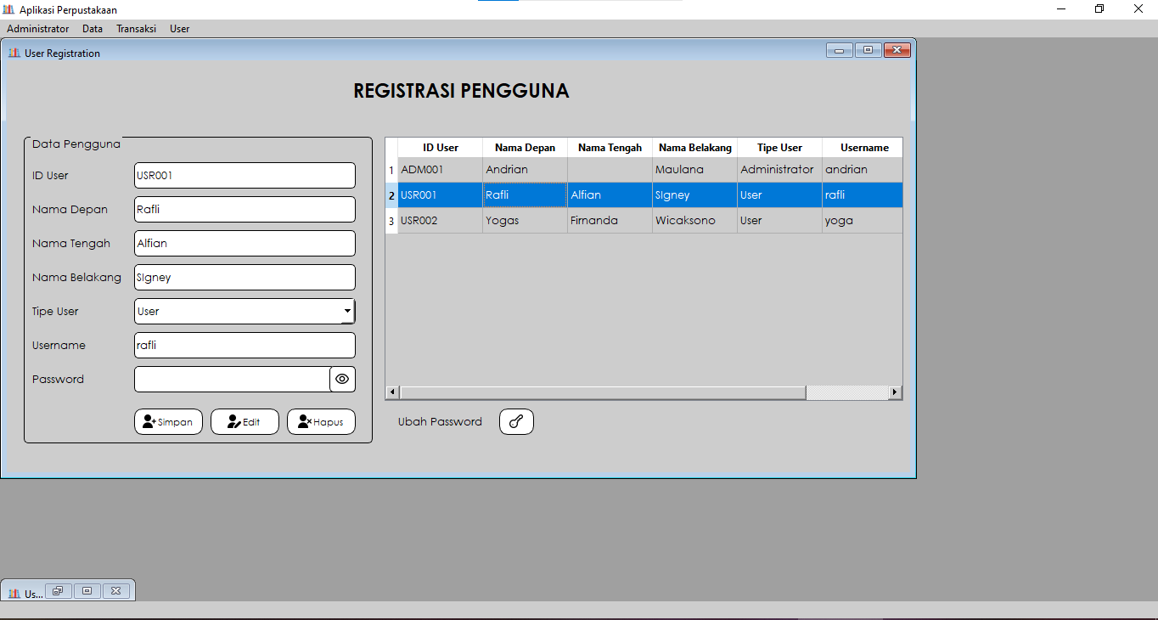 Tampilan di atas digunakan untuk resigtrasi pengguna yang terdapat fitur simpan, edit,ubah Password,dan hapus data pengguna.

1. Menu Tampilan ubah Password

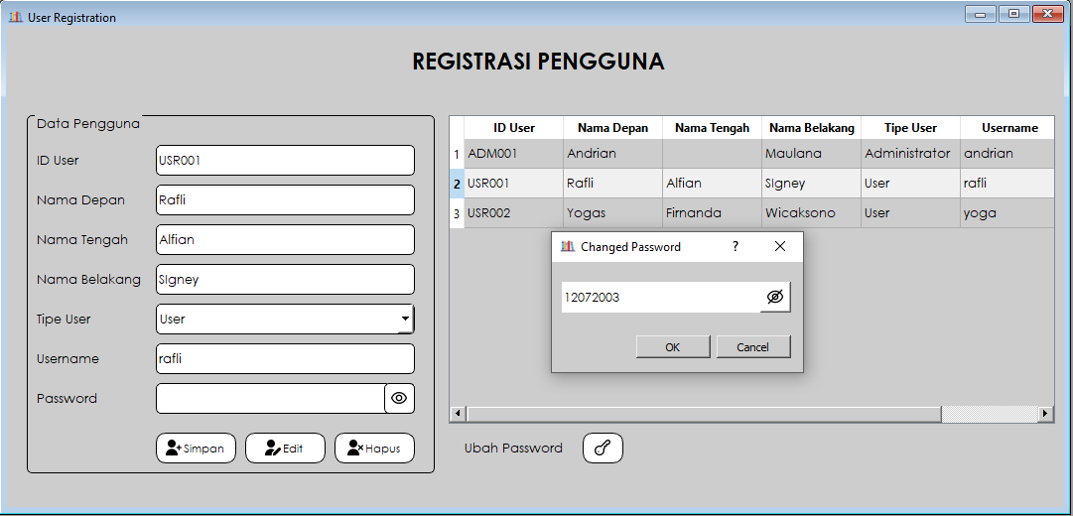

Tampilan di atas digunakan untuk mengubah password user dan admin.

1. Menu Data Anggota

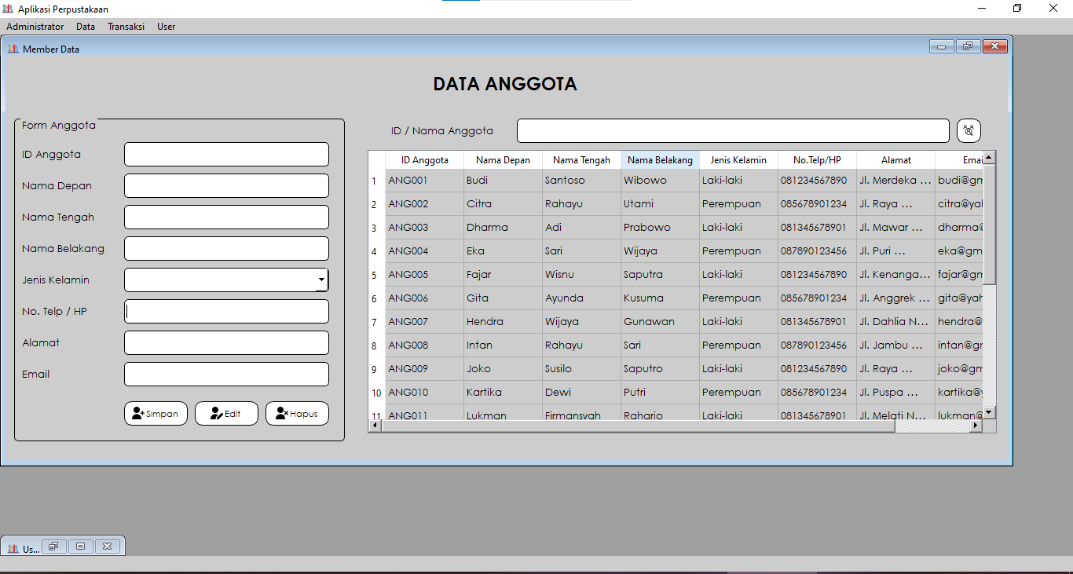 Tampilan di atas digunakan untuk menampilkan data anggota yang terdapat fitur simpan, edit,dan hapus data anggota

1. Menu Data Buku

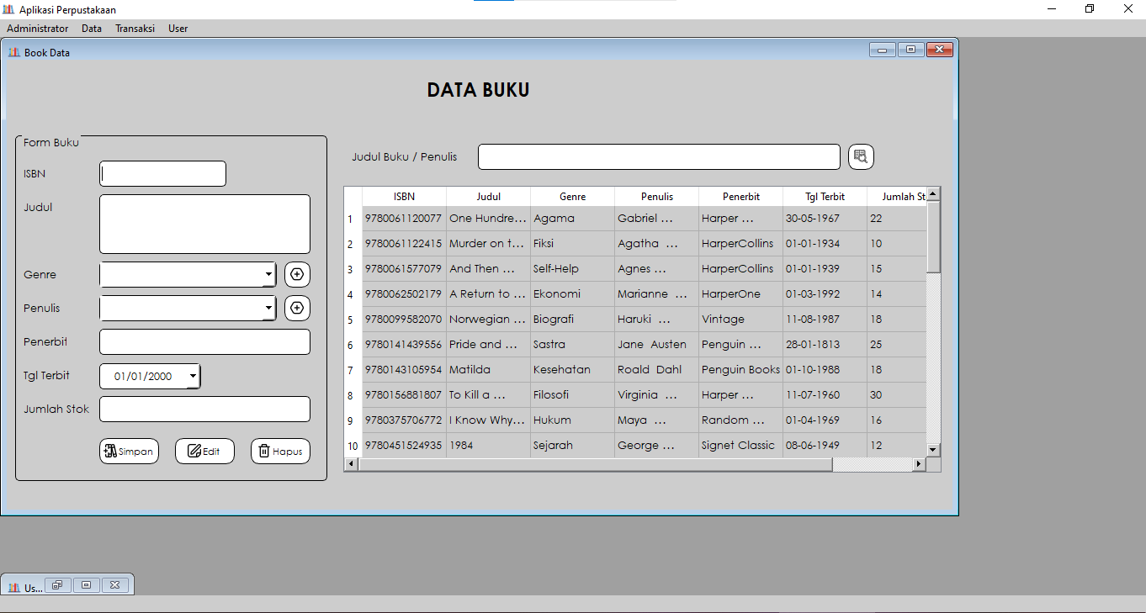 Tampilan di atas digunakan untuk menampilkan data buku yang terdapat fitur simpan, edit,dan hapus data buku

1. Menu Data Genre Buku

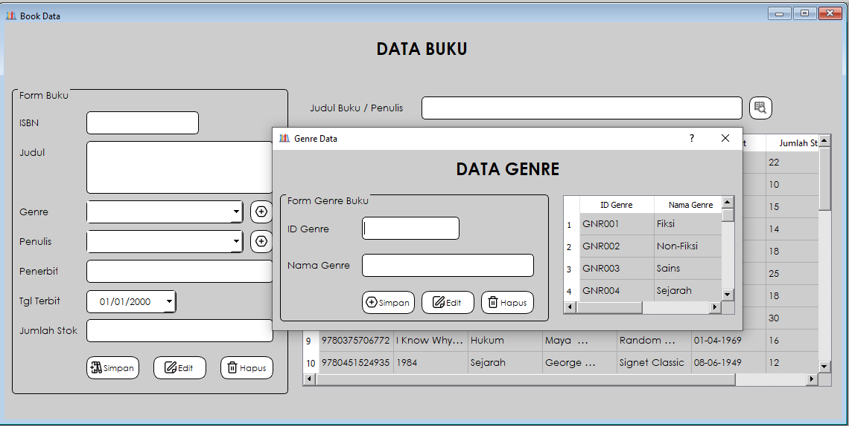

Menu Data Genre bisa dibuka dengan memencet tombol (+) di Form Buku Genre Tampilan di atas digunakan untuk menampilkan data Genre yang terdapat fitur simpan, edit,dan hapus data buku

1. Menu Data Penulis

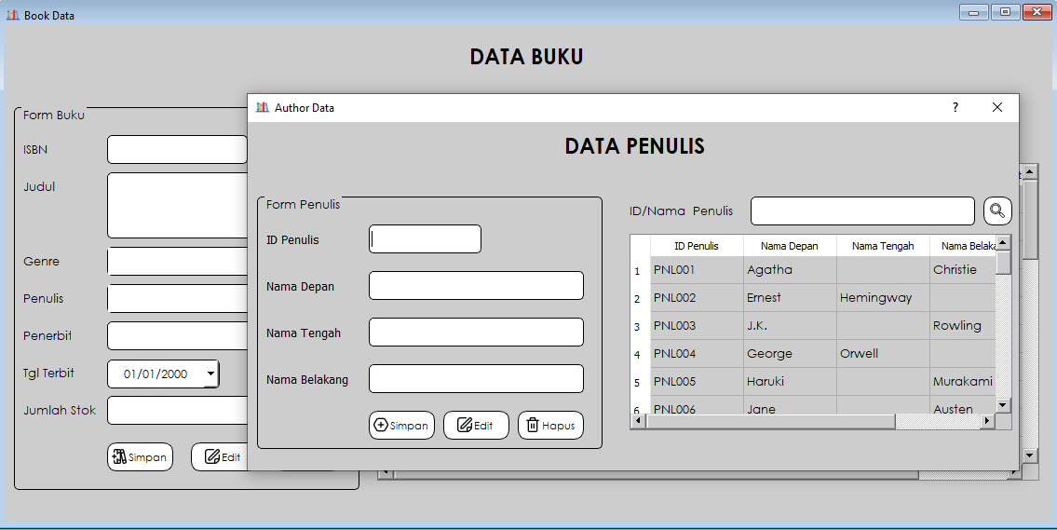 Menu Data Penulis bisa dibuka dengan memencet tombol (+) di Form Buku Penulis Tampilan di atas digunakan untuk menampilkan data Penulis yang terdapat fitur simpan, edit,dan hapus data buku.

1. Menu Data Peminjaman dan Pengembalian Buku

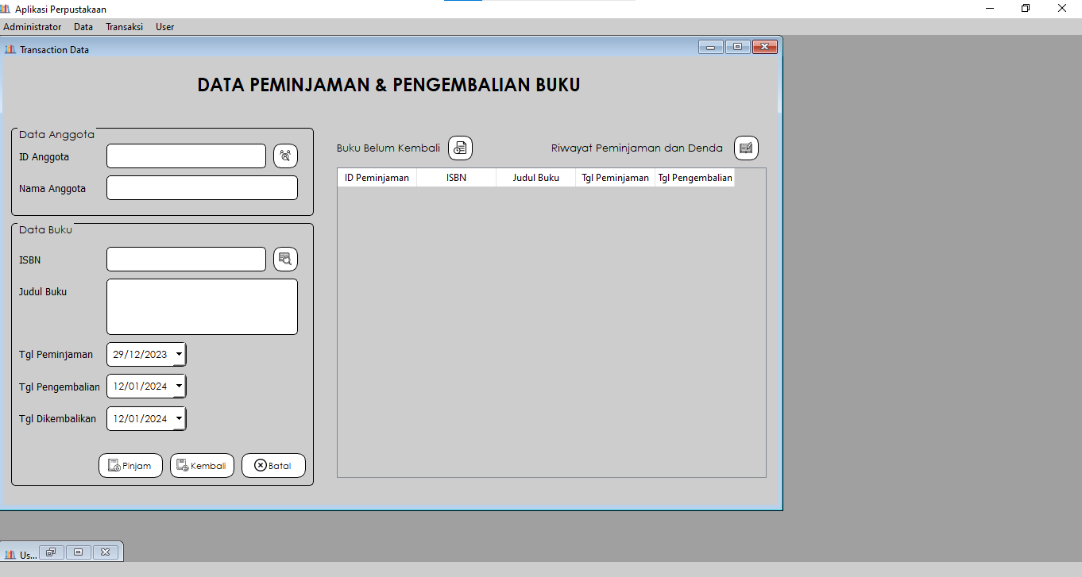 Tampilan di atas digunakan untuk menampilkan data Peminjaman dan Pengembalian Buku yang terdapat fitur pinjam, kembali,dan batal

1. Menu masuk Data Anggota lewat Data peminjaman dan pengembalian buku

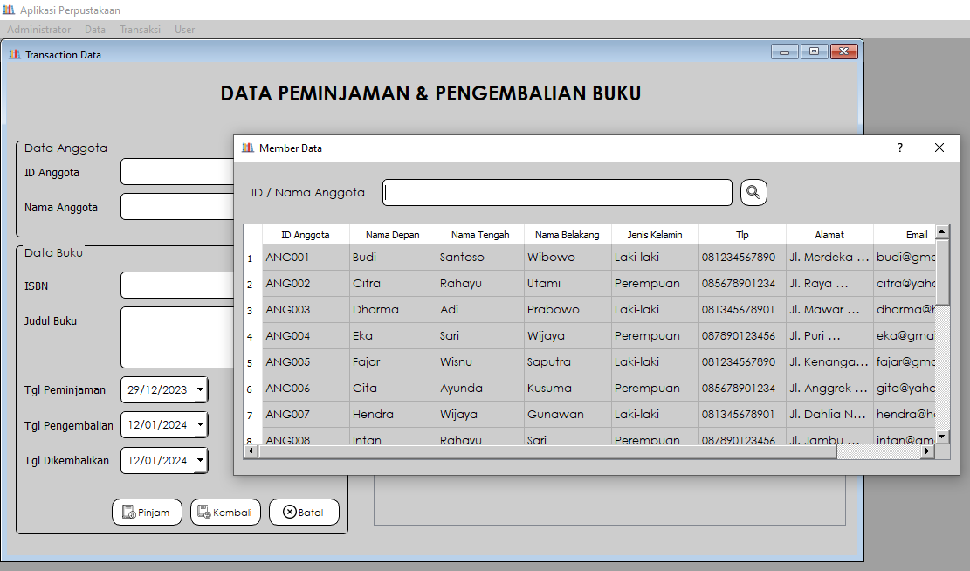 Menu Data Anggota bisa dibuka dengan memencet tombol (+) di Form Data Anggota Tampilan di atas digunakan untuk menampilkan data anggota yang ingin dicari

1. Menu masuk Data Buku lewat Data peminjaman dan pengembalian buku

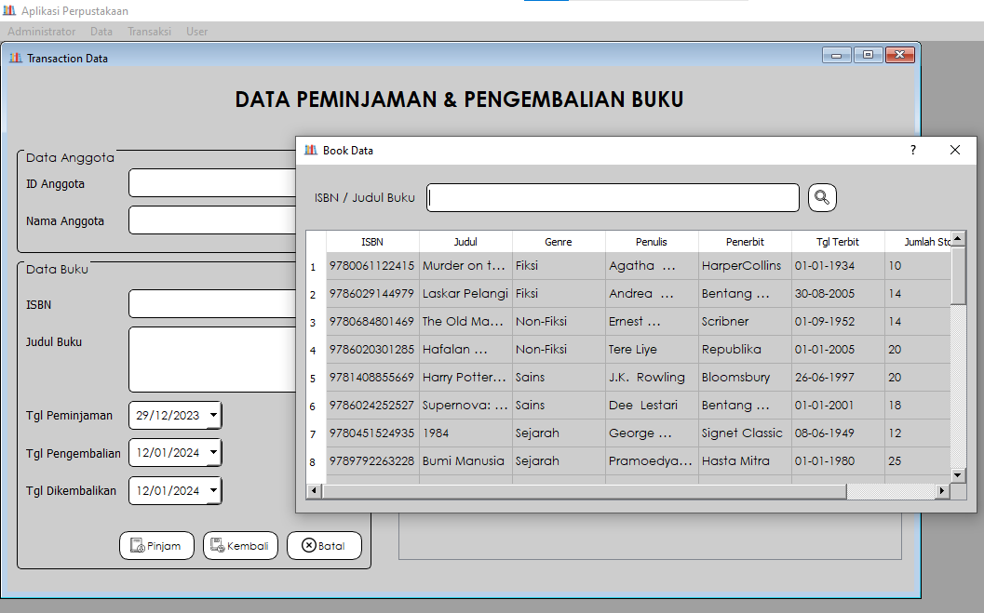 Menu Data Buku bisa dibuka dengan memencet tombol (+) di Form Data Buku. Tampilan di atas digunakan untuk menampilkan data buku yang ingin dicari

1. Menu masuk Data buku belum kembali lewat Data peminjaman dan pengembalian

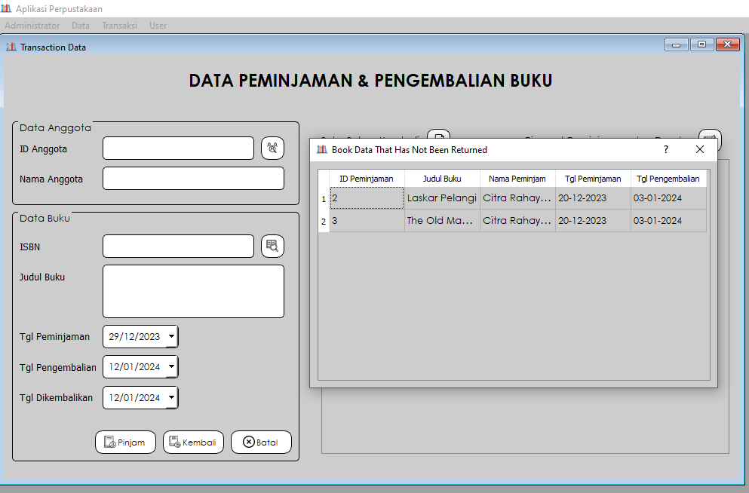

Menu Data Buku yang belum dikembalikan bisa dibuka dengan memencet tombol (Buku belum Kembali) di Form Data Buku Tampilan di atas digunakan untuk menampilkan data buku yang belum kembali

1. Menu masuk Riwayat denda Data buku belum kembali lewat Data peminjaman dan pengembalian

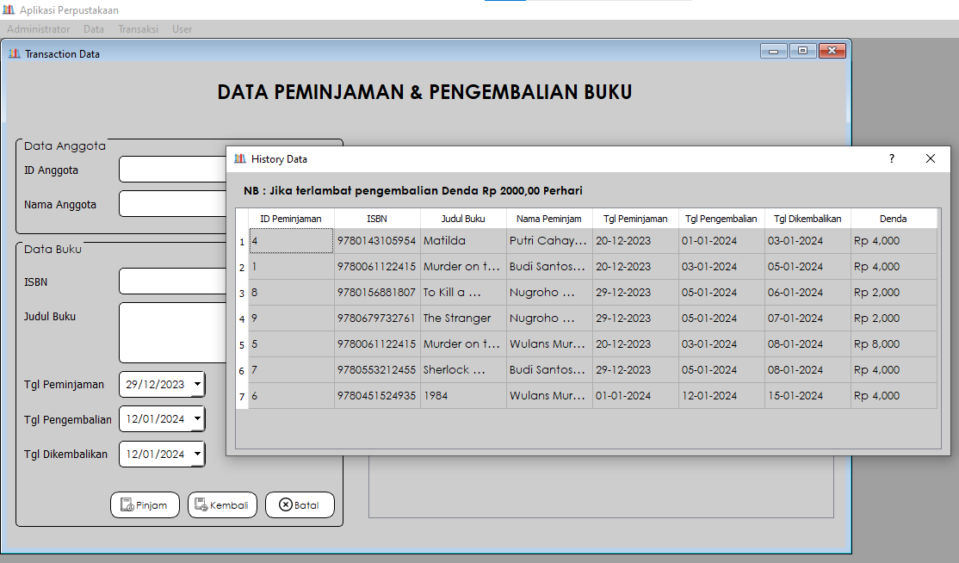

Menu Data Buku yang belum dikembalikan bisa dibuka dengan memencet tombol (Riwayat peminjaman dan denda) di Form Data Buku Tampilan di atas digunakan untuk menampilkan riwayat data buku yang belum Kembali maka akan terkena denda

1. Menu User



* Logout

Setelah tombol logout ditekan akan kembali ke form login

* Keluar

Setelah tombol keluar ditekan akan langsung keluar dari program

# BAB III PENUTUP

## Kesimpulan

Berdasarkan pengembangan sistem manajemen perpustakaan menggunakan PyQt5 dan MySQL, dapat disimpulkan bahwa implementasi ini telah berhasil meningkatkan efisiensi operasional perpustakaan secara signifikan. Antarmuka pengguna yang responsif dan intuitif, bersama dengan fitur-fitur seperti pencarian anggota dan buku, peminjaman, pengembalian, serta riwayat transaksi, telah mempermudah pengelolaan dan akses informasi.

Keamanan data dan integritasnya tetap terjaga melalui penggunaan MySQL dengan parameterized query, yang mengurangi risiko potensial seperti SQL injection. Penerapan notifikasi otomatis untuk buku yang lewat waktu peminjaman menjadi salah satu aspek yang sangat berharga, memberikan pengingat kepada pengguna dan pengelola perpustakaan terkait tenggat waktu. Pembaruan stok buku yang terintegrasi dengan baik antara aplikasi dan basis data menyiratkan adanya manajemen inventaris yang efektif. Penggunaan teknologi PyQt5 turut mendukung kinerja dan responsivitas aplikasi secara keseluruhan.

Namun, untuk menjaga keberlanjutan dan menghadapi perubahan kebutuhan pengguna, penting untuk terus melibatkan pengguna dalam proses evaluasi dan perbaikan. Evaluasi rutin akan memastikan bahwa sistem tetap relevan dan dapat diandalkan dalam memenuhi tuntutan perpustakaan modern.

Kesimpulan laporan ini bahwa implementasi sistem manajemen perpustakaan ini memberikan dampak positif dan mendukung tujuan untuk meningkatkan efisiensi dan pengelolaan perpustakaan secara keseluruhan.

# DAFTAR PUSTAKA

Dariyanto, Hidayat, A., & Irawan, D. (2020). APLIKASI PERPUSTAKAAN BERBASIS DESKTOP PADA SMK. 117-126.

Herrmann, M. (n.d.). *PyQt5 tutorial 2023: Create a GUI with Python and Qt*. Retrieved Desember 29, 2023, from https://build-system.fman.io/pyqt5-tutorial

Muslim, F. (2016, September 28). *Membuat Database Mysql Perpustakaan*. Retrieved Desember 29, 2023, from https://fachrezamuslim.blogspot.com/2016/09/membuat-database-perpustakaan-mysql-cmd.html

*Visual Paradigm Online*. (2022, Februari 9). Retrieved Desember 2023, 29, from Apa Enam Jenis Hubungan Dalam Diagram Kelas UML?: https://blog.visual-paradigm.com/id/what-are-the-six-types-of-relationships-in-uml-class-diagrams/